**На КПК торговый представитель не видит ТТ.**

1. **Необходимо убедиться, что данная торговая точка загружена в Sales Works и имеет статус «2-активный».**

Для этого необходимо зайти в справочник «Торговые точки» -> «торговые точки» -> выполнить поиск торговой точки.

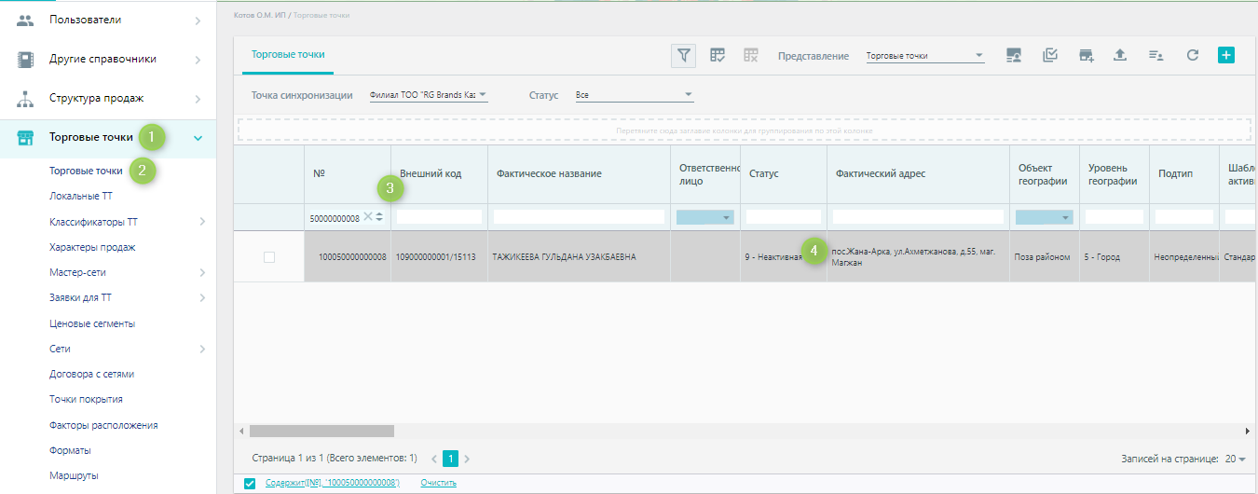

Необходимо убедиться, что данная торговая точка загружена в Sales Works и имеет статус «2-активный».

Если торговой точки нет в Sales Works или она имеет другой статус («9-неактивный», «0-новая» и т.д.), то необходимо попросить IT-специалиста выгрузить данную торговую точку со статусом «2» в файле Outlets.

1. **Проверить есть ли данная точка в маршруте.**

* Для этого необходимо открыть карточку торговой точки и перейти на вкладку «Маршруты».

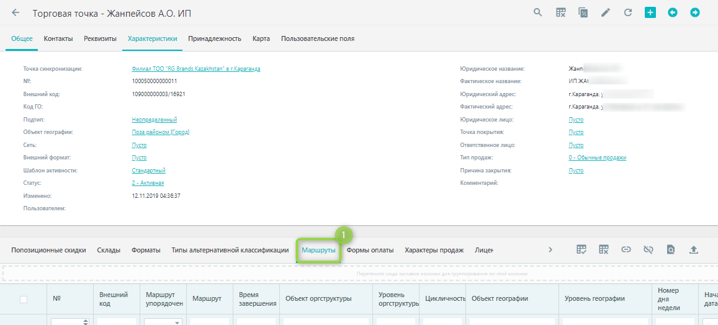

* Выполнить поиск необходимого маршрута по объекту оргструктуры (ввести ТП, у которого не отображается данная торговая точка)

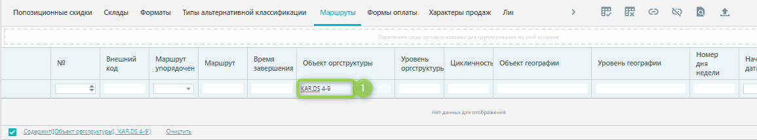

* При отсутствии в маршруте торговой точки для данного торгового представителя, необходимо нажать на кнопку «привязать», согласно рисунку ниже:

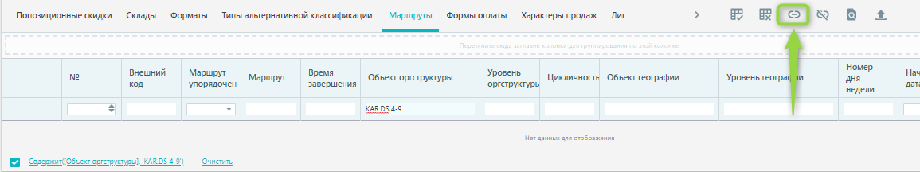

* В открывшемся окне выбрать нужный маршрут торгового представителя и нажать на кнопку «ОК». В этот маршрут добавится торговая точка.

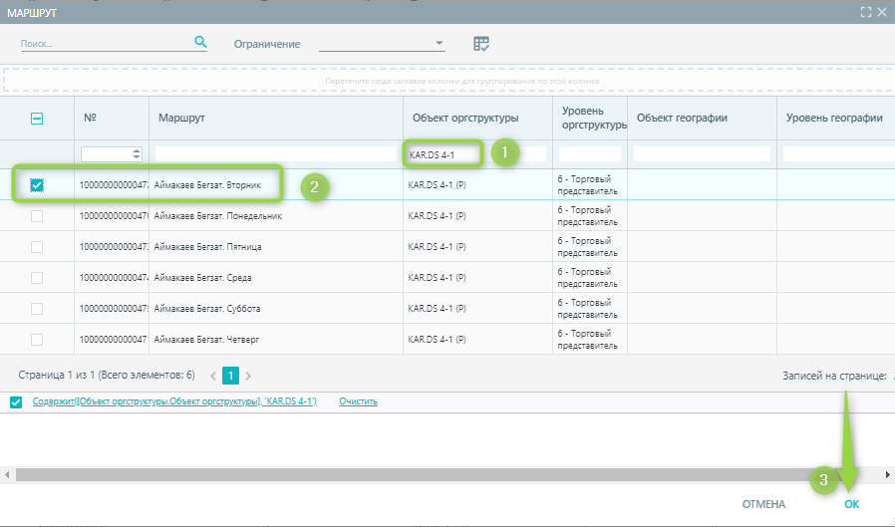

1. После выполнения изменений торговому представителю необходимо будет сделать повторную синхронизацию на КПК.